### 课时56　海洋权益与海洋发展战略



1．海洋权益及其范畴

(1)范畴：包括本国的内水和领海，还包括本国管辖的专属经济区等。

(2)类型

|  |  |
| --- | --- |
| 海洋权益类型 | 基本权益 |
| 海洋政治权益 | 海洋主权、海洋管辖权、海洋管制权等 |
| 海洋经济权益 | 开发领海、专属经济区以及大陆架的自然资源，发展海洋经济等 |
| 海洋安全利益 | 将海洋作为国防屏障，通过外交、军事等手段，防止和抵御海上军事冲突 |
| 海洋科学利益 | 将海洋作为科学实验基地，以认识海洋自然规律等 |
| 海洋文化利益 | 海上观光旅游、举办跨海域的文化活动等 |



1．领海的地位与陆地领土相同，都是一个国家神圣不可侵犯的一部分。

2．公海是指在国家的内水、领海、专属经济区或群岛国的群岛水域以外的全部海域。公海是不受任何国家主权管辖和支配的海域。

2．我国的海洋权益

(1)我国海洋权益的范畴：我国管辖的海域面积约为300万平方千米。此外在公海、国际海底以及极地也都拥有海洋权益。我国船舶在用于国际航行的海峡，享有过境通行权。

(2)南海诸岛和钓鱼岛及其附属岛屿：历史证据和法理依据充分证实，自古以来南海诸岛和钓鱼岛及其附属岛屿就是中国领土。

3．我国的海洋发展战略

(1)国家海洋发展战略：是指沿海国通过开发海洋资源、发展海洋经济、维护国家海洋权益不受侵犯、保护海上航行安全等，以获取最大海洋利益的指导性纲领。

(2)我国海洋发展战略

|  |  |  |
| --- | --- | --- |
| 战略 | 内容 | 目标 |
| 提高全民族的海洋意识 | 提高全民族的海洋意识，关心海洋、认识海洋、经略海洋 | 把我国建设成为海洋经济发达、科技先进、生态健康、安全稳定、管控有力的新型海洋强国 |
| 发展海洋经济 | 进一步优化产业结构，增强海洋科技自主创新及远洋开发能力，提高海洋资源开发能力 | 提高海洋产业比重，推动海洋经济的发展向质量效益型转变 |
| 维护国家海洋权益 | 以协议的方式妥善解决历史遗留问题；坚决反对别国侵占我国海洋权益的行为 | 在国际法基础上，与邻国通过协商，按照公平原则划定各自海洋管辖权的界限 |
| 保护海洋环境 | 规划和建设全国海洋主体功能区，统筹陆源污染防治与海洋生态环境保护和修复 | 减轻严重的海洋污染；治理近岸海域海水富营养化问题和赤潮等海洋生态灾害 |



1．《联合国海洋法公约》关于海域的划分及相应的海洋权益

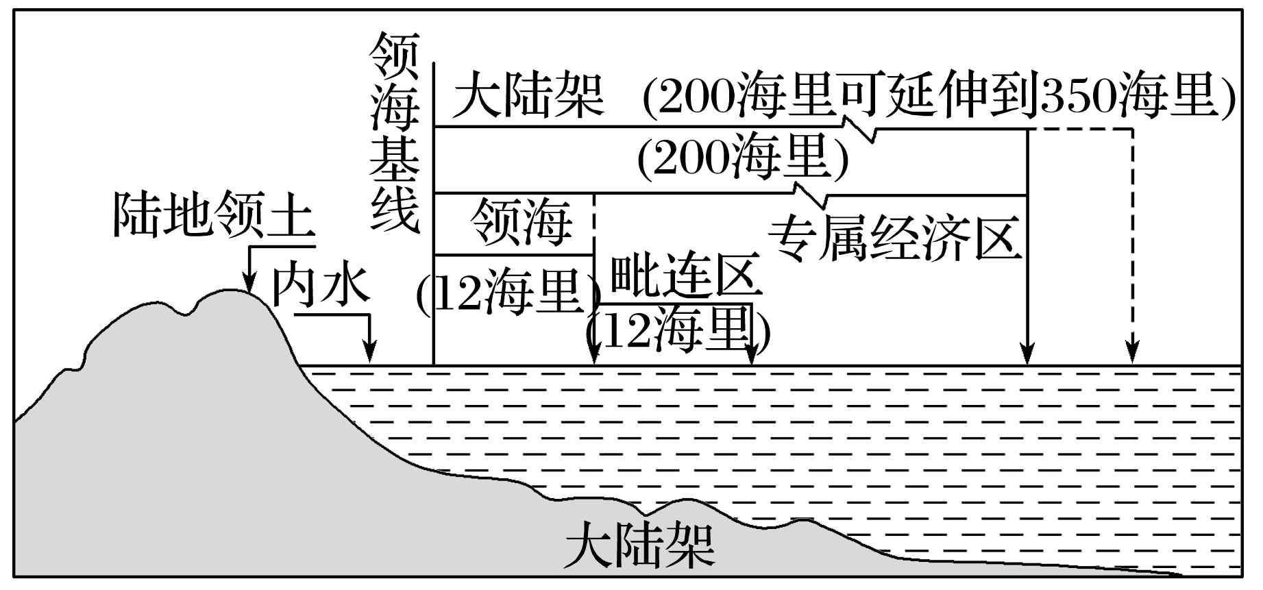

|  |  |  |
| --- | --- | --- |
| 名称 | 划分 | 相关权益 |
| 领海 | 为邻接陆地领土和内水的一带海域。其宽度从领海基线量起，最宽不超过12海里 | 沿海国在领海内享有的主权及于其领海上空及其海床和底土，外国船舶享有无害通过权 |
| 内水 | 是领海基线向陆地一侧的水域，包括沿海国沿岸的河口、港口、海湾、海峡等 | 与陆地领土的地位相同，享有完全的排他性主权 |
| 毗连区 | 为领海以外邻接领海的一带海域，从领海基线量起，向海宽度不超过24海里 | 沿海国在其毗连区内具有防止和惩处在其领土或领海内违反其海关、财政、移民或卫生的法律和规章事项的管制权 |
| 大陆架 | 大陆架包括沿海国领海以外依其领陆的全部自然延伸，扩展到大陆边缘的海底区域的海床和底土 | 沿海国享有勘探、开发包括海床、底土的矿物和其他非生物资源，以及属于定居种的生物等自然资源的主权权利 |
| 专属经  济区 | 是在领海以外并邻接领海的一带海域，从测算领海宽度的基线量起不应超过200海里 | 沿海国享有勘探、开发、养护和管理自然资源的主权权利和建造人工岛屿、设施和结构及从事海洋科学研究、海洋环境保护和保全的管辖权。其他国家享有航行、飞越、铺设海底电缆和管道等的权利，但必须遵守沿岸国的有关法律和规章 |
| 公海 | 是不包括在国家的专属经济区、领海或内水或群岛国的群岛水域以内的全部海域 | 是全人类的共同财富，对所有国家开放，对于公海上的海盗行为、走私毒品等罪行，各国都可依法行使管辖权 |
| 国际海  底区域 | 指国家管辖范围以外的海床、洋底及其底土 | 国际海底区域及其资源为全人类共同的财产 |

2.维护我国海洋权益

我国既是陆地大国，也是海洋大国，要维护海洋权益，保持领土完整，相关内容具体分析如下：

|  |  |
| --- | --- |
| 依据 | 《联合国海洋法公约》等相关国际法和我国的相关法律 |
| 主要范围 | 我国的内水、领海、专属经济区、大陆架；公海、国际海底以及极地；用于国际航行的海峡；我国海域中的众多岛屿 |
| 意义 | 有利于扩大资源保有量；有利于维护国家主权和领土完整；有利于巩固国家安全和保护海洋环境 |
| 解决岛屿国际争端的基本原则 | 最先发现原则、历史习惯原则、充分考虑现状原则、充分尊重当地居民原则、大陆架自然延伸原则 |



三沙市是我国纬度最低的地级市，主要管辖西沙、中沙、南沙三个群岛中的200多个岛礁和沙滩及其200多万平方千米的海域。读图，完成1～2题。

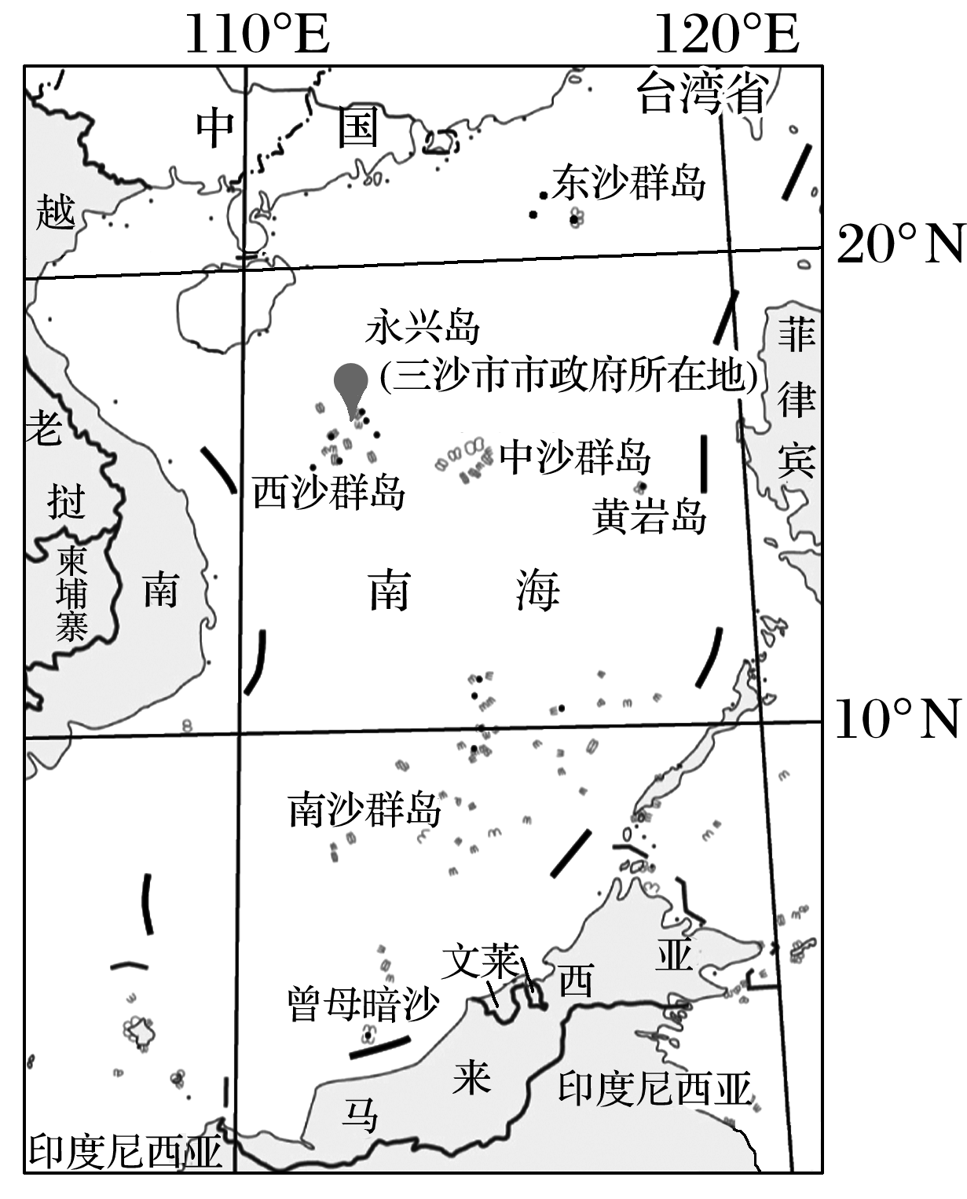

1．海南省三沙市最主要的职能是(　　)

A．海洋开发利用 B．海洋环境保护

C．海洋防灾减灾 D．维护海洋权益

2．为促进海岛的开发，特别是无居民海岛(不作为常住户口居住地的岛屿、岩礁和低潮高地等)开发，首先要完善的设施有(　　)

①交通运输　②能源供应设施　③淡水供应设施　④机场建设

A．①②④ B．①②③

C．①③④ D．②③④

答案　1.D　2.B

解析　第1题，设立三沙市是我国在南海行使主权、发展南海经济、维护我国领土完整的重大举措，故海南省三沙市最主要的职能是维护海洋权益，D正确。第2题，海岛开发初期基础设施落后，不适合机场建设。故选B。

山东省是我国海洋大省，山东半岛蓝色经济区是我国第一个以海洋经济为主题的区域发展战略经济区。下图示意山东半岛蓝色经济区位置。据此完成3～4题。

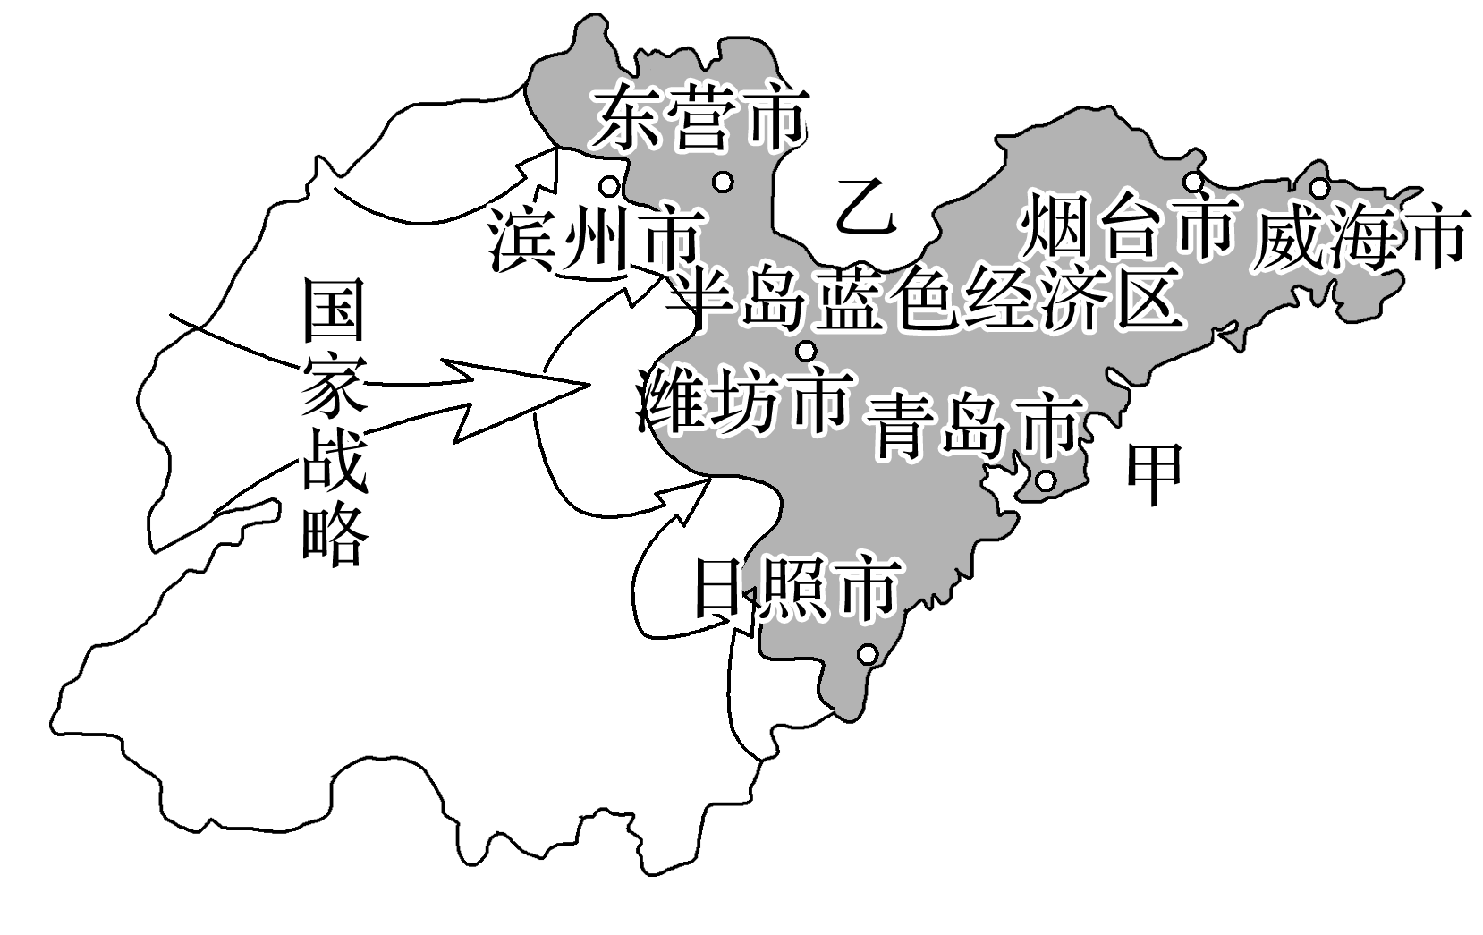

3．我国在山东半岛所临海域拥有的海洋权益主要有(　　)

①内水权益　②领海权益　③毗连区权益　④专属经济区权益　⑤公海权益

A．①②③④⑤ B．①②④⑤

C．②③④⑤ D．①②③④

4．甲、乙两处海岸类型及其开发利用的主要方向搭配正确的是(　　)

A．甲—淤泥质海岸　滩涂养殖业

B．甲—基岩海岸　建港口

C．乙—淤泥质海岸　旅游业

D．乙—基岩海岸　开辟盐田

答案　3.D　4.B

解析　第3题，我国在山东半岛所临海域拥有的海洋权益主要有内水权益、领海权益、毗连区权益、专属经济区权益，①②③④正确，山东半岛所临海域不是公海，⑤错误。故选D。第4题，乙位于黄河入海口附近，为淤泥质海岸，宜开辟盐田，发展滩涂养殖业。甲处无大河入海，为基岩海岸，海域水体较深，宜建港口，发展旅游业。故选B。